Городской округ
«Закрытое административно – территориальное образование Железногорск Красноярского края»

АДМИНИСТРАЦИЯ ЗАТО г. ЖЕЛЕЗНОГОРСК

ПОСТАНОВЛЕНИЕ
20.08.2021 № 1574
г. Железногорск
О внесении изменений в постановление Администрации ЗАТО г. Железногорск от 02.08.2021 №1445«О временном прекращении движения транспортных средств по улицам г. Железногорск»

В соответствии с Федеральным законом от 06.10.2003 № 131-ФЗ «Об общих принципах организации местного самоуправления в Российской Федерации», Федеральным законом от 08.11.2007 № 257-ФЗ «Об автомобильных дорогах и о дорожной деятельности в Российской Федерации и о внесении изменений в отдельные законодательные акты Российской Федерации», Федеральным законом от 29.12.2017 № 443-ФЗ «Об организации дорожного движения в Российской Федерации и о внесении изменений в отдельные законодательные акты Российской Федерации», законом Красноярского края от 24.05.2012 № 2-312 «О временных ограничении или прекращении движения транспортных средств по автомобильным дорогам регионального или межмуниципального, местного значения в границах населенных пунктов на территории Красноярского края», постановлением Правительства Красноярского края от 18.05.2012 № 221-п «Об утверждении Порядка осуществления временных ограничения или прекращения движения транспортных средств по автомобильным дорогам регионального или межмуниципального, местного значения на территории Красноярского края» в целях обеспечения безопасности дорожного движения,

ПОСТАНОВЛЯЮ:

1. Внести изменения в постановление Администрации ЗАТО г. Железногорск от 02.08.2021 №1445 «О временном прекращении движения транспортных средств по улицам г. Железногорск, изложив пункт 1 в следующей редакции:

«1. Ввести для проведения работ по ремонту сетей инженерно-технического обеспечения в границах полосы отвода автомобильной дороги временное прекращение движения автотранспортных средств по ул. Ленина на участке перекрестка с ул. Андреева, согласно схеме установки дорожных знаков (Приложение №1), с 09 часов 00 минут 13.08.2021 до 24 часов 00 минут 24.08.2021».

2. Управлению внутреннего контроля Администрации ЗАТО г. Железногорск (Е.Н. Панченко) довести настоящее постановление до сведения населения через газету «Город и горожане».
3. Отделу общественных связей Администрации ЗАТО г.Железногорск (И.С. Архипова) разместить настоящее постановление на официальном сайте городского округа «Закрытое административно-территориальное образование Железногорск Красноярского края» в информационно-телекоммуникационной сети «Интернет».
4. Контроль над исполнением настоящего постановления возложить на первого заместителя Главы ЗАТО г. Железногорск по жилищно-коммунальному хозяйству А.А. Сергейкина.
5. Настоящее постановление вступает в силу после его официального опубликования.

Глава ЗАТО г. Железногорск И.Г. Куксин

Приложение №1
к постановлению Администрации ЗАТО г. Железногорск
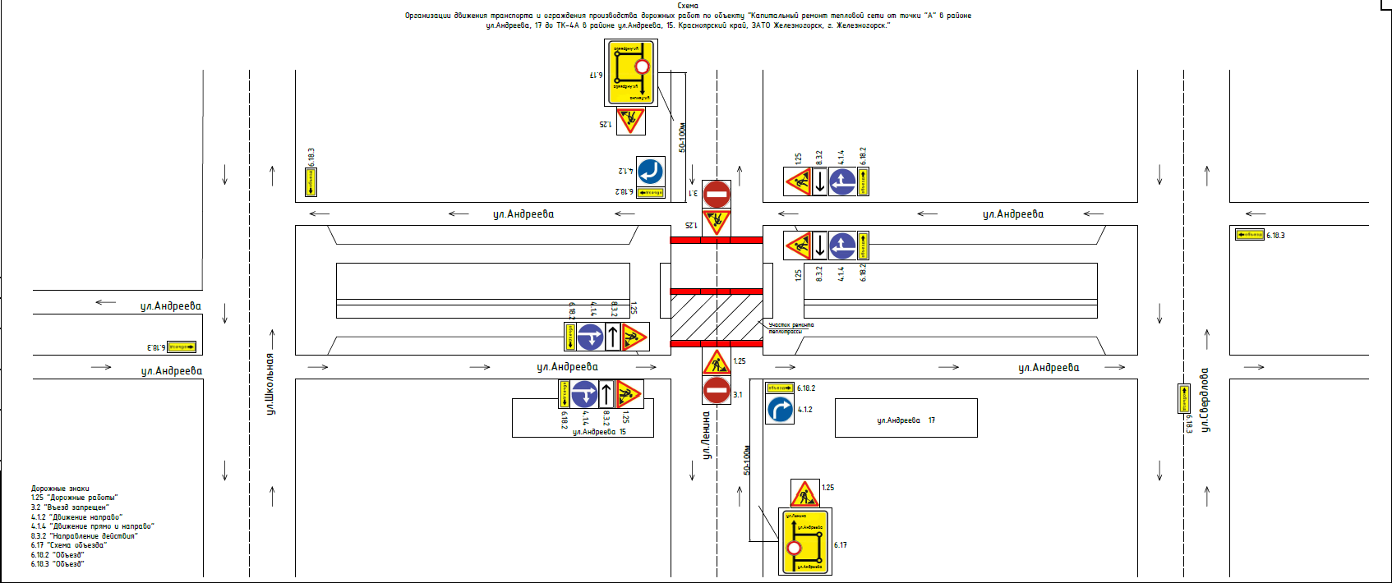
от 20.08.2021 № 1574

